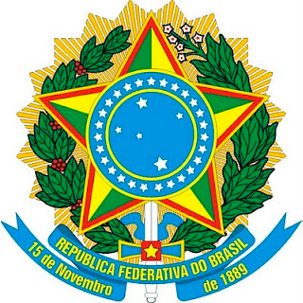

**MINISTÉRIO DA MULHER, DA FAMÍLIA E DOS DIREITOS HUMANOS (MMFDH)   
SECRETARIA NACIONAL DE POLÍTICAS PARA MULHERES (SNPM)   
   
DISTRITO FEDERAL**

**Feminicídios - Fórum Brasileiro de Segurança Pública**

**Evolução**

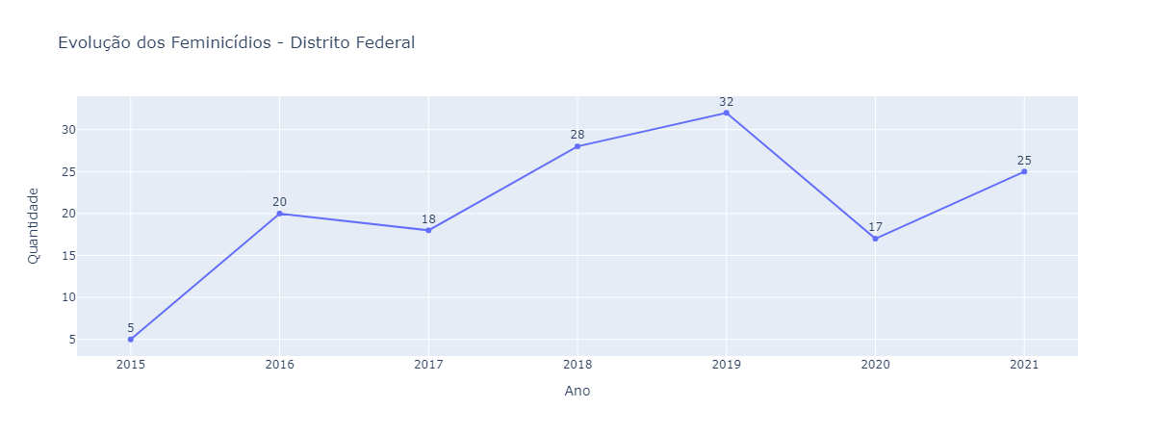

* Em relação a 2020, houve um aumento de 47.1% no ano de 2021.

**Distrito Federal x Brasil**

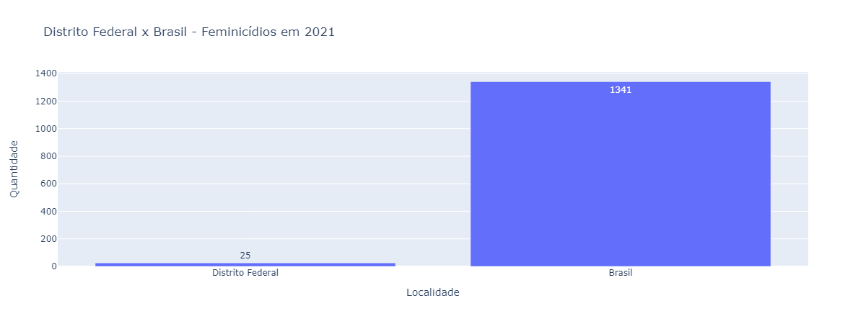

* Os feminicídios em DF representam 1.9% dos feminicídios do Brasil.

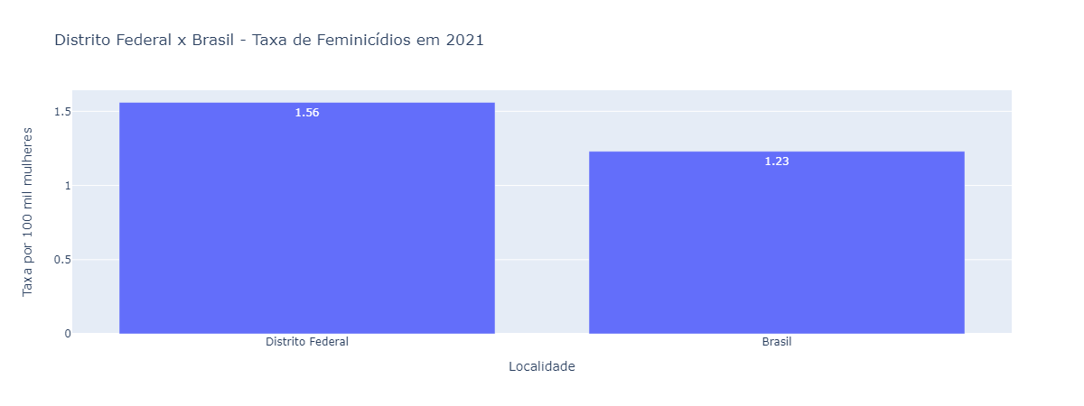

* No Brasil, morreram 1.23 mulheres por feminicídio em cada 100 mil mulheres.
* Em Distrito Federal, morreram 1.56 mulheres por feminicídio em cada 100 mil mulheres.

**Distrito Federal x Centro-Oeste**

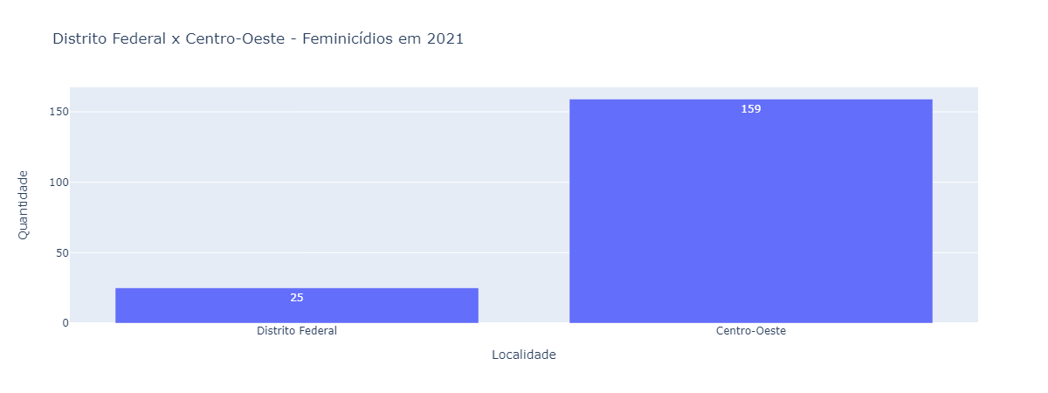

* Os feminicídios em Distrito Federal representam 15.7% dos feminicídios no Centro-Oeste.

**Distrito Federal x UFs**

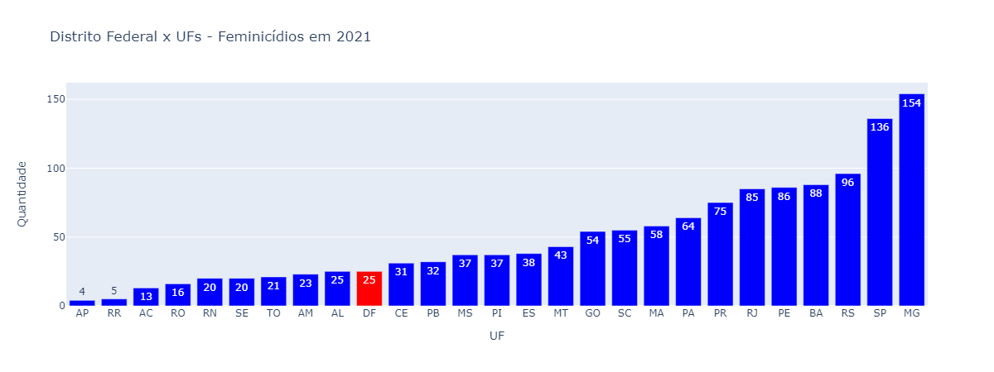

* Em questão de número de feminicídios, Distrito Federal se encontra na 19° posição.

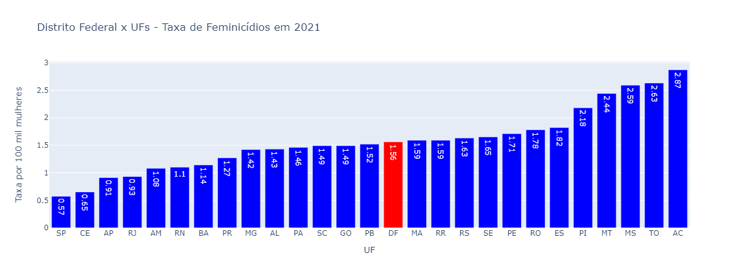

* Em questão de taxa de feminicídio (por 100 mil mulheres), Distrito Federal se encontra na 13° posição.

**Distrito Federal x Distrito Federal**

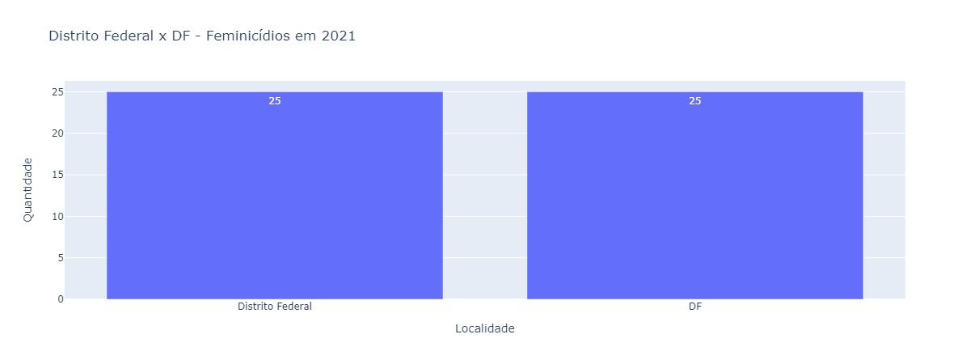

* Em Distrito Federal, cerca de 100.0% dos feminicídios aconteceram na sua capital.
* Em relação a 2020 (17 feminicídios na capital), houve um um aumento de 47.1% do número de feminicídios na sua capital em 2021.

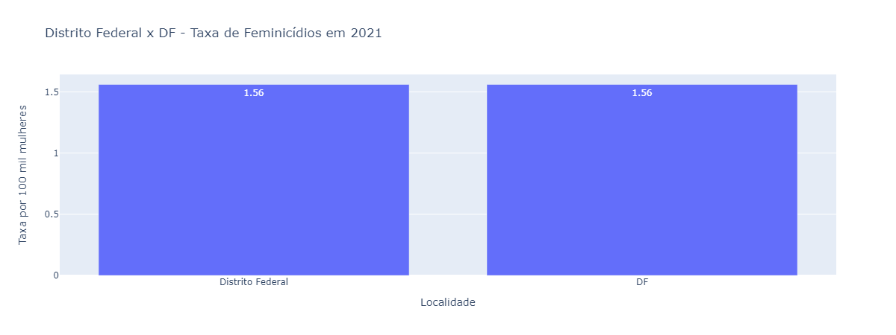

* Em Distrito Federal, morreram 1.56 mulheres por feminicídio em cada 100 mil mulheres.
* Em sua capital, Distrito Federal, morreram 1.56 mulheres por feminicídio em cada 100 mil mulheres.

**Distrito Federal x Capitais**

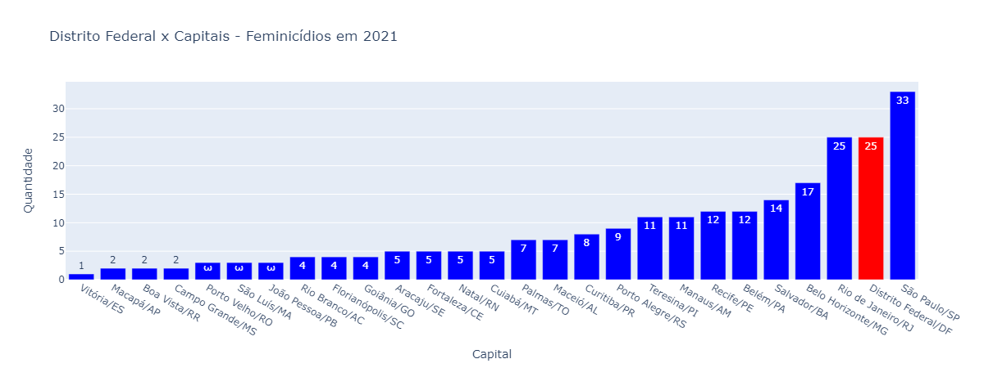

* Em comparação com as outras capitais em número de feminicídio, Distrito Federal se encontra na 2° posição.

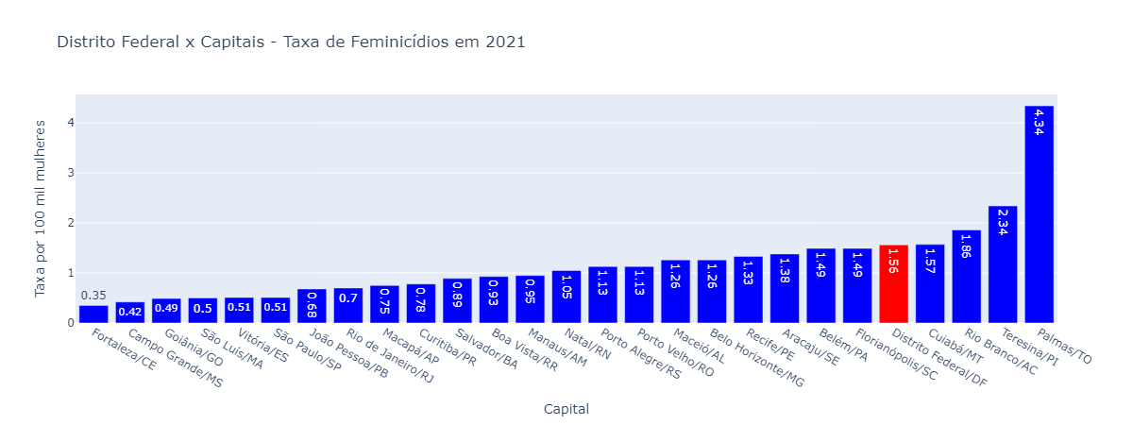

* Em comparação com as outras capitais em taxa de feminicídio, Distrito Federal se encontra na 5° posição.

Fonte: Anuário de Segurança Pública (Fórum Brasileiro de Segurança Pública)

Data de coleta dos dados: 16/11/2022

Data de geração do relatório: 24/1/2023